No.2009-0085
2009/7/3
株式会社 ブリッツ
新商品のご案内


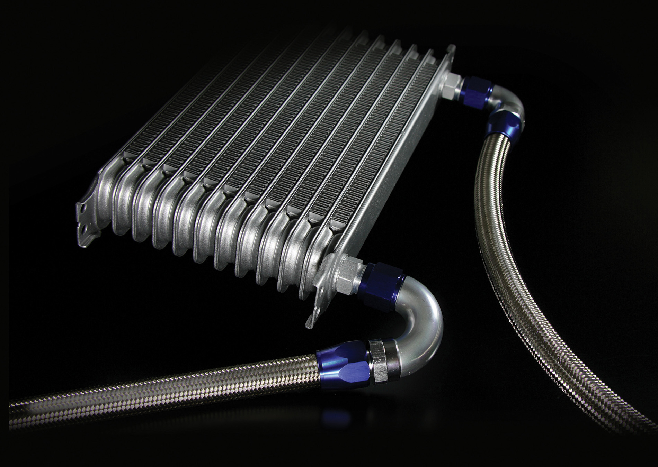
●汎用キットに90°フィッティングセットが登場。
※キットには、ホース2m×1本、
90°フィッティング×2個が付属されます。
※純正ATFラインと付属のメッシュホースの接続用に、
ジョイントパイプφ8用及びφ10用が付属されます。
●新開発のフィッティングにより高い信頼性を実現。
●ファッション性にも優れたBLUE+SILVERのフィッティング。

商品情報
商品名  (Product Name) | 車種  (Vehicle) | コアタイプ  (Core Type) | 備 考  (Remarks) | 税込価格  (MSRP w/tax) | コードNo.  (Code No.) | JANコード  (JAN Code)
ATF COOLER KIT | 汎用 | TYPE-E | フィッティング90°×2、  ホース2m×1付属 | \45,150 | 10337 | 4959094103370
画像はイメージです。

